|  |
| --- |
| **Release**  **Control**  **System** |
| **User Manual** |
| **foxconn** |

目錄

**1.** **背景介紹** 3

**2.** **目的與宗旨** 3

**2-1.** **Multiple Teams Management** 3

**2-2.** **Consistent Process** 3

**2-3. Increase Efficiency and Lower Cost** 3

**2-4. Separation of Duties** 3

**3.** **適用單位** 3

**4.** **用戶名稱與權限定義** 4

**4-1.** **用戶名稱定義** 4

**4-2.** **用戶權限定義** 4

**5.** **安全性** 5

**5-1.** **用戶註冊** 5

**5-2.** **用戶登入及登出** 6

**5-3. 用戶登入及登出** 6

**6.** **用戶管理(管理員限定)** 6

**6-1.** **用戶權限配置** 7

**6-2.** **用戶密碼修改** 7

**6-3.** **團隊管理** 8

**7.** **專案審核管理** 9

**7-1.** **申請專案審核** 9

**7-2.** **專案審核** 11

**7-3.** **專案清單導出** 12

**7-4.** **專案搜尋與篩選** 12

**8.** **檔案管理** 13

**8-1.** **資料夾新增** 13

**8-2.** **檔案/資料夾重新命名** 14

**8-3.** **檔案上傳** 15

**8-4.** **檔案/資料夾刪除** 16

1. **背景介紹**

Recently quality issue we encountered ruin entire Software team reputation, this is due to the lack of RD formal review process/system of the firmware & software release, which continuously creating the same quality issues.

1. **目的與宗旨**

**2-1.** **Multiple Teams Management**

a. Allow managers to manage multiple teams.

b. Manage different sites.

**2-2.** **Consistent Process**

Provides a repeatable and reliable release management process.

**2-3. Increase Efficiency and Lower Cost**

a. Reduce time preparing for the manual/paper work approval.

b. Avoid reproducing the same quality issues.

**2-4. Separation of Duties**

Reviewers must fulfill their own duties to review the code.

1. **適用單位**

The system can be used by the teams which need an internal code review approval process on the firmware or software. As a result, in addition to SW team, other RD teams including Diag, Bios and CPLD are also welcomed to use the system.

1. **用戶名稱與權限定義**

**4-1.** **用戶名稱定義**

本系統中共有五種角色(role)，權限定義各有不同，在用戶註冊之後，系

統管理員必須定義用戶的角色，角色定義如下表所示:

|  |  |
| --- | --- |
| **角色** | **定義** |
| **administrator** | 系統管理員 |
| **superuser** | 部級主管 (最後審核者) |
| **reviewer2** | 部級主管授權人(第二審核者) |
| **reviewer1** | 課級主管(第一審核者) |
| **developer** | 開發人員(申請審核) |

**4-2.** **用戶權限定義**

用戶權限分為專案管理和檔案管理兩種，權限定義如下表所示:

**a.專案管理:**

|  |  |  |  |  |
| --- | --- | --- | --- | --- |
| **角色** | **申請專案審核** | **第一審核** | **第二審核** | **最終審核** |
| **administrator** |  |  |  |  |
| **superuser** |  |  |  | V |
| **reviewer2** |  |  | V |  |
| **reviewer1** |  | V |  |  |
| **developer** | V |  |  |  |

**b.檔案管理:**

|  |  |  |  |  |
| --- | --- | --- | --- | --- |
| **角色** | **資料夾建立** | **重新命名** | **檔案上傳** | **檔案刪除** |
| **administrator** | V | X | X | X |
| **superuser** | V | X | X | X |
| **reviewer2** | V | X | X | X |
| **reviewer1** |  |  | V | X |
| **developer** |  |  | V | X |

1. **安全性**

**5-1.** **用戶註冊**

用戶註冊在進入首頁後，點擊register(紅色圈處)進行註冊。

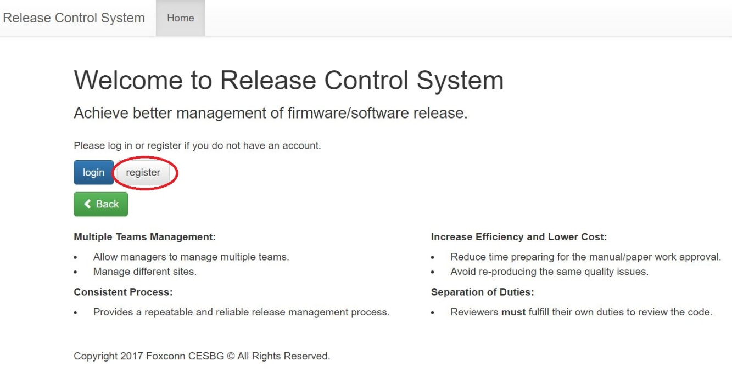

接著輸入郵箱及密碼後點擊Register，**不一定要輸入公司的郵箱**，郵箱只是作為登入的帳號。

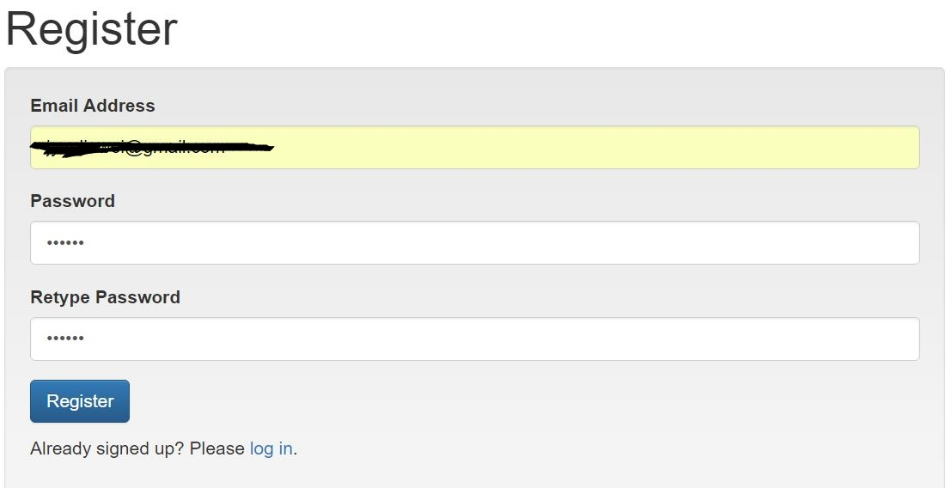

若成功即可看到右上方出現該用戶註冊之郵箱(藍色框框處)，此時因管理員**尚未配置用戶權限**，選單上**僅會顯示Home及User Profile， 待管理員配置權限後**，選單才會出現Project及File。

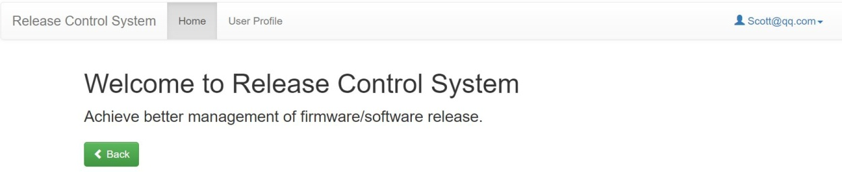

**5-2.** **用戶登入及登出**

輸入註冊之郵箱及密碼點擊Login進行登入。

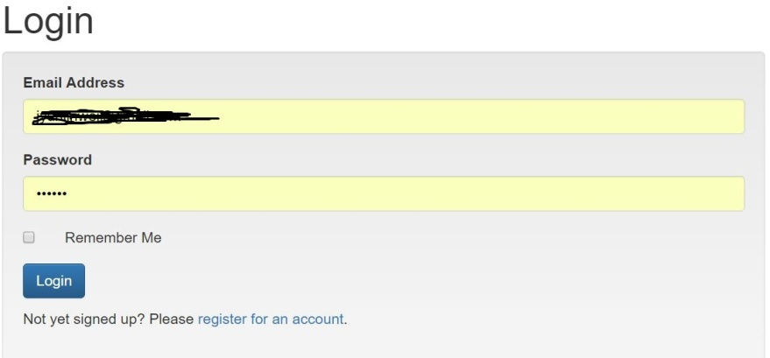

點擊右上方的郵箱後點擊彈出的Log out即可登出:

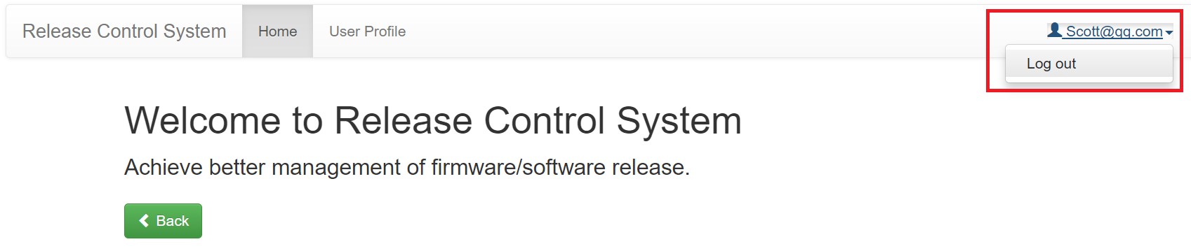

**5-3. 用戶資料修改**

首先點擊上方的**User Profile:** 後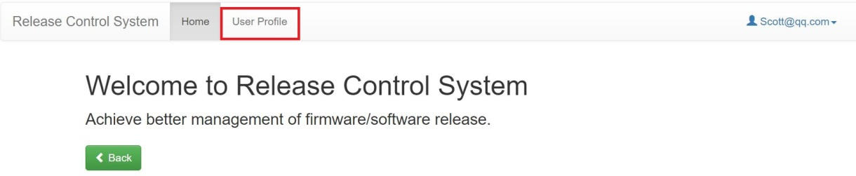

接著點擊前方的筆(紅色框框處)進行可進入修改個人資料:

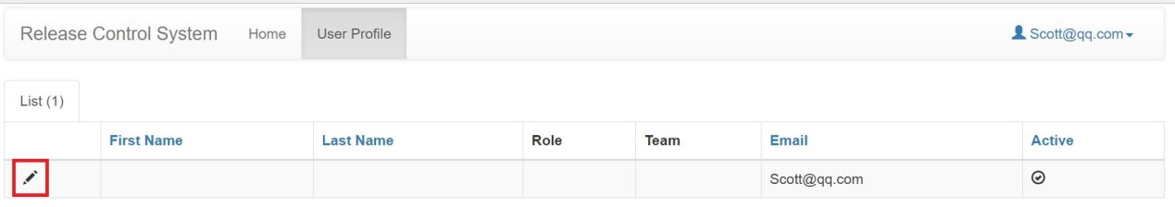

依序輸入個人資料:Team, Fisrt Name, Last Name，也可以在此修改郵箱和密碼(密碼經過處理):

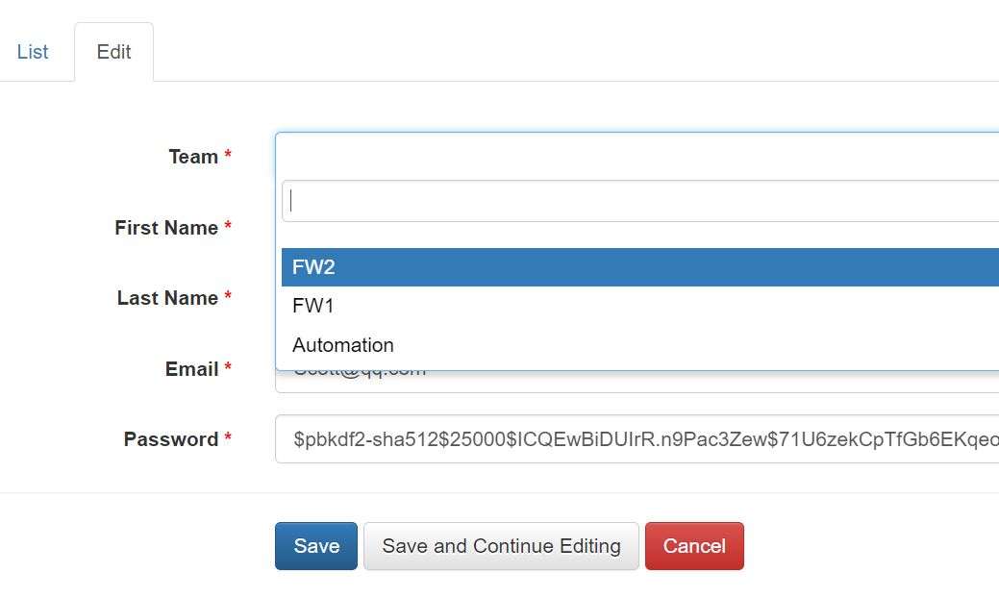

1. **用戶管理(管理員限定)**

**6-1.** **用戶權限配置**

管理員登入後，點擊上方選單的Role(紅色框框處)後，點擊前方的筆(藍色

框框處)進行用戶權限配置:

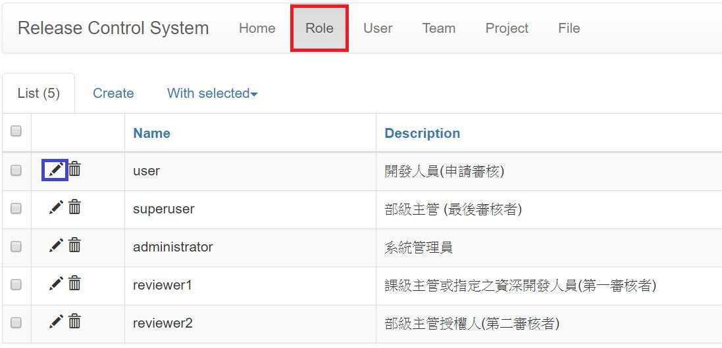

接著管理員可以針對**已經註冊**的成員，視情況賦予不同的角色，下圖的例子

為設置具有**reviewer1**權限的人員，在user選單中選取欲賦予reviewer1權

限的人員即可。

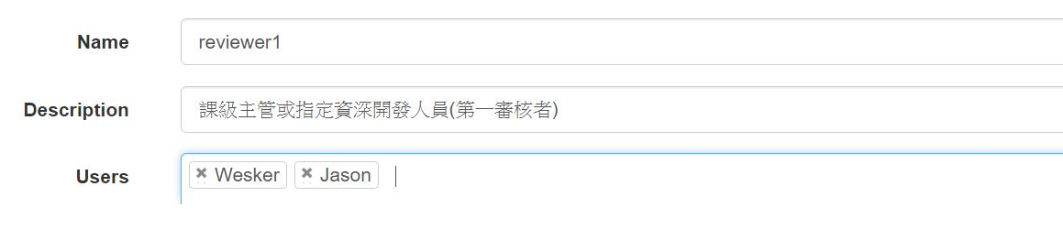

**6-2.** **用戶密碼修改**

管理員登入後，點擊上方選單的User(紅色框框處)後，點擊該用戶前方的

色框框處)即可進行用戶密碼修改。

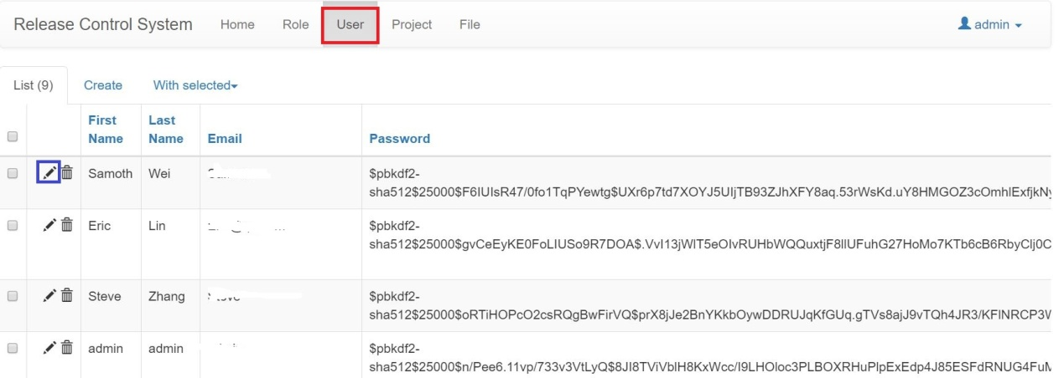

在Edit頁面可針對用戶資料進行修改，注意密碼修改後會以**加密**(紅色框框處)的形式保存；建議各單位的**管理員登入系統後就立刻修改密碼並妥善保存**。

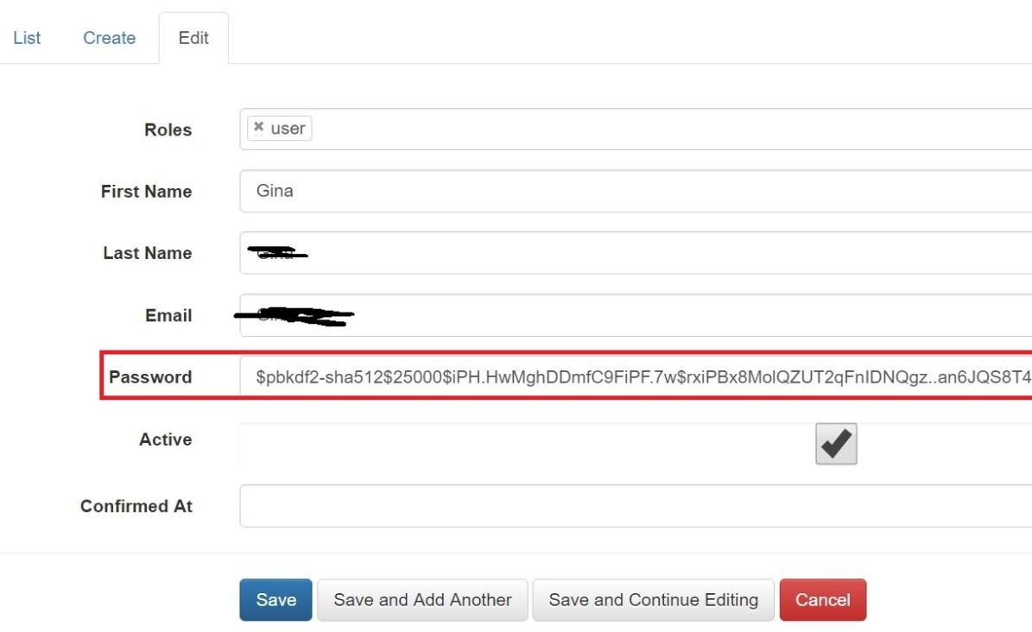

**6-3.** **團隊管理**

管理員可編輯或新增團隊，以符合自己部門使用上的需求，點擊上方選單

的team (紅色框框處)，點擊Create(藍色框框處)創建新的團隊:

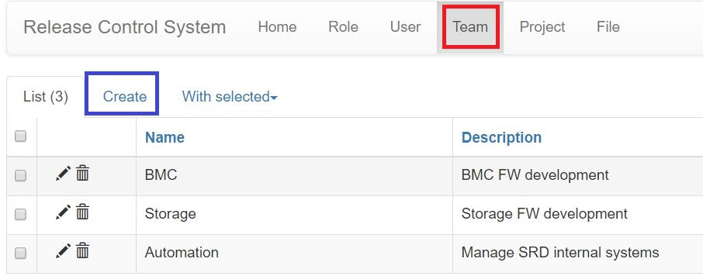

接著輸入團隊名稱後保存即可:

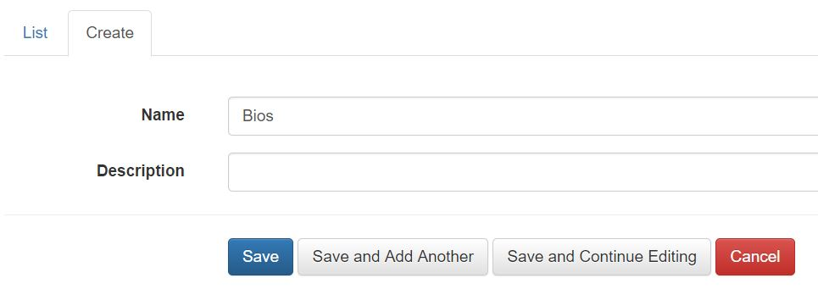

1. **專案審核管理**

**7-1.** **申請專案審核**

用戶登入後，點擊上方選單的Project(紅色框框處)，點擊Create(藍色框

框處)創建新的專案:

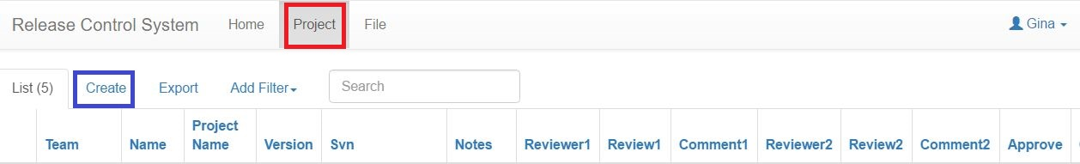

接著在Create介面依序填入個人訊息，專案訊息以及兩名審核人員(請確

實選擇具有reviewer1, reviewer2權限的人員)，完成後點擊保存:

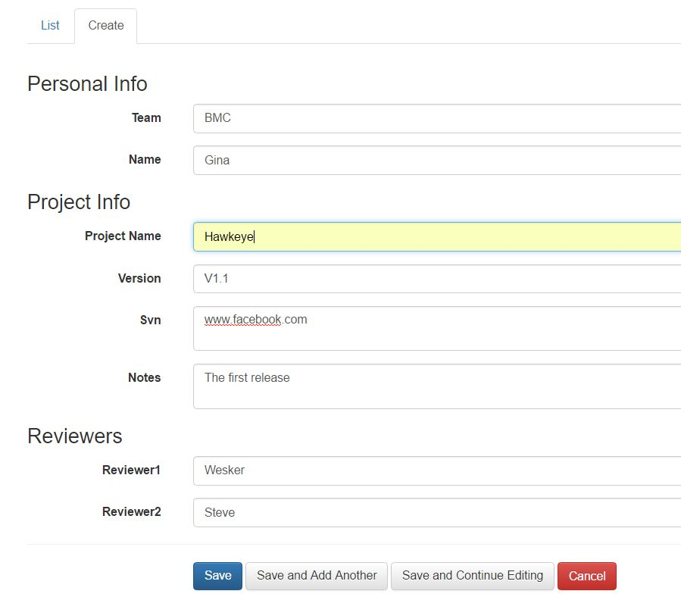

保存成功後會出現提示訊息，接著該專案會出現在list中，等待審核；因為此時還未被審核過，因此Review1及Review2欄位為空(見紅色框框處)。

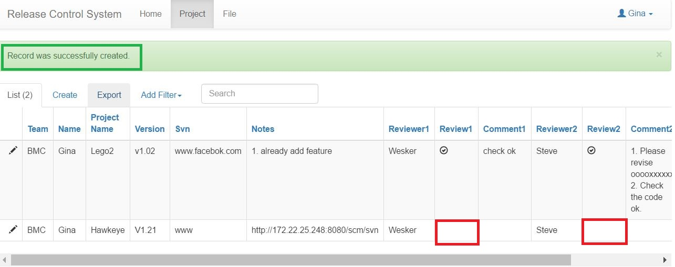

**7-2.** **專案審核**

接著以具有審核權限的用戶(即reviewer1、reviewer2及superuser)依序登

入， 此處以reviewer1為範例:首先點擊上方選單的project(紅色框框

處)，接著點擊筆(藍色框框處)進行審核:

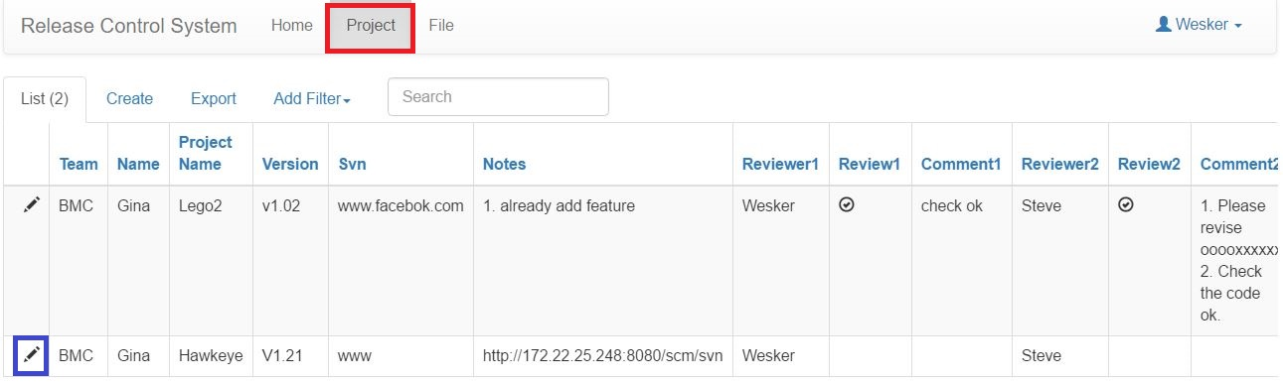

Reviewer1可在Comment1(藍色框框處)輸入評論，並在最後決定是予以審

核通過(綠色框框處)，**打勾表示審核通過**，**不勾選表示不通過**:

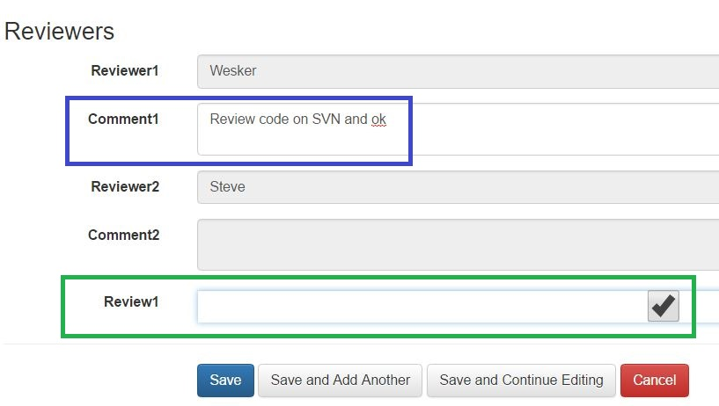

保存後可在Project頁面看到審核的評語以及結果(藍色框框處)，接著由reviewer2及superuser進行審核，操作流程相同。

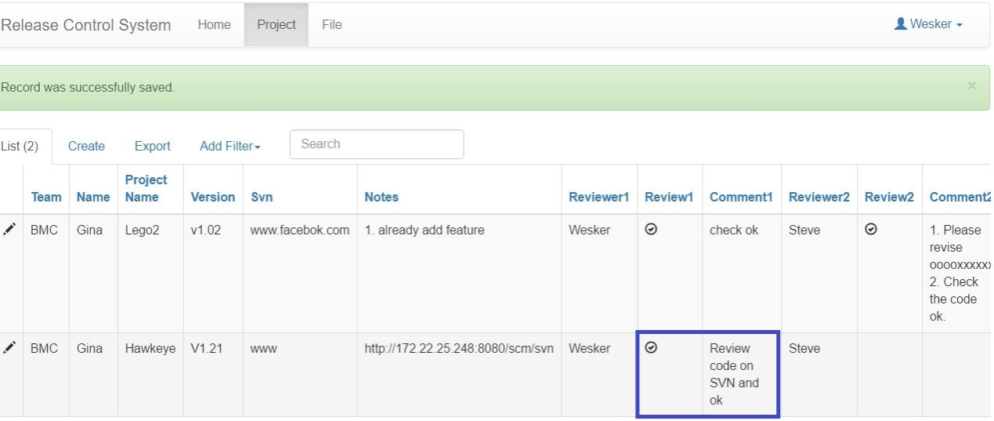

**7-3.** **專案清單導出**

點擊上方選單的Project(紅色框框處)，接著再點擊Export(藍色框框

處)即可導出專案清單的excel檔。

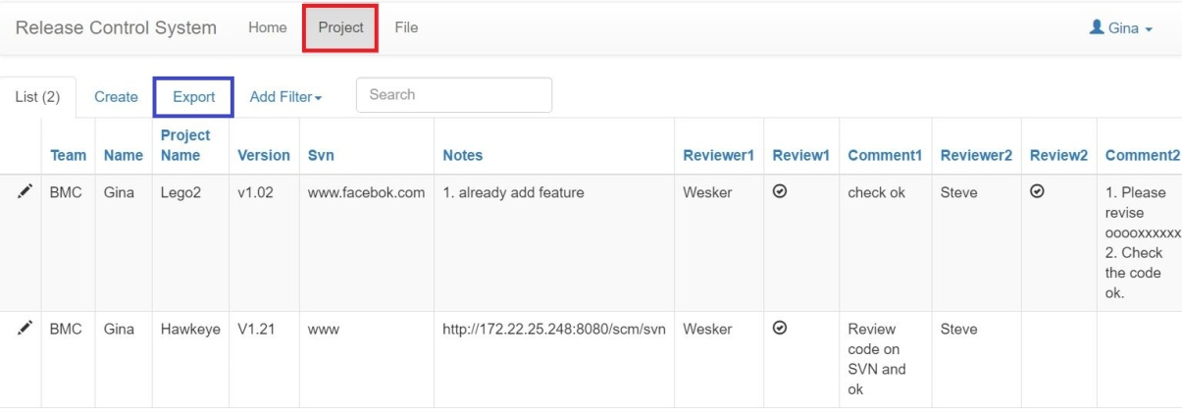

**7-4.** **專案搜尋與篩選**

在Search(紅色框框處)欄輸入想搜尋的字串，接著點擊鍵盤上的Enter，系

統會依據此篩選出結果(目前可供搜尋的欄位為Name及Project Name):

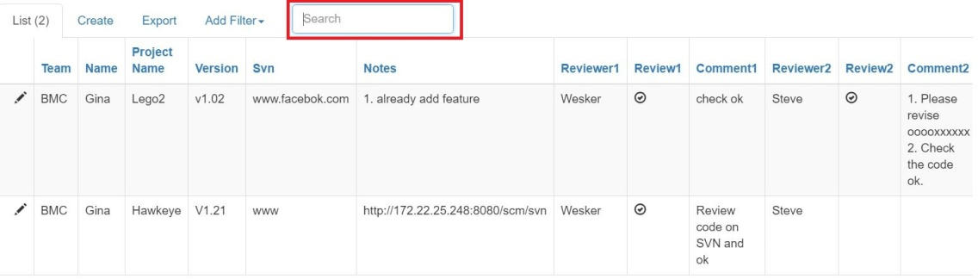

此處以Hawkeye為範例，若要清除篩選結果，點擊Search欄右側的x即可:

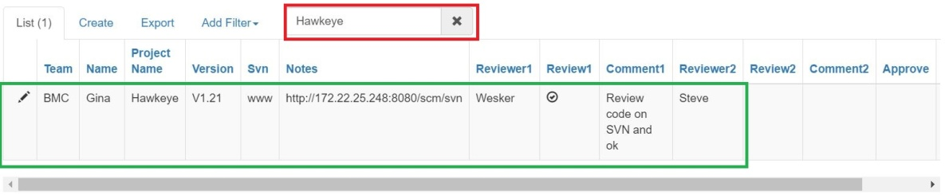

篩選則是根據approve通過與否篩選出清單，點選Add filter-> Approve status:

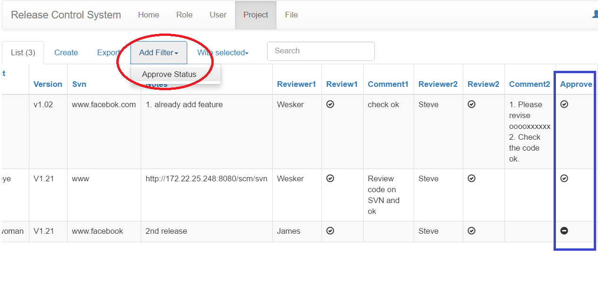

接著再點選Approved或Not approved-> Apply，即可篩選出結果:

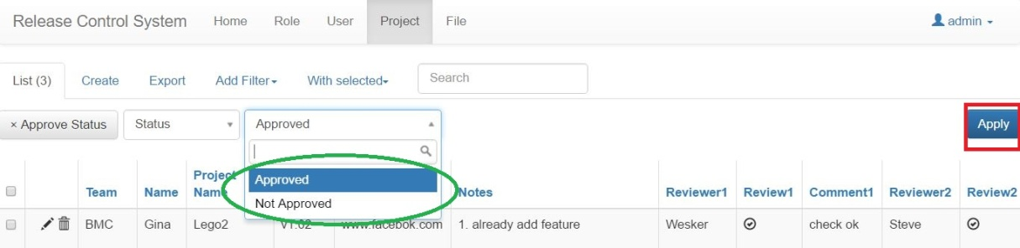

此處以篩選出審核通過的專案(藍色框框處)為例，若要清除篩選結果，點擊右上角的Reset Filters即可(紅色框框處):

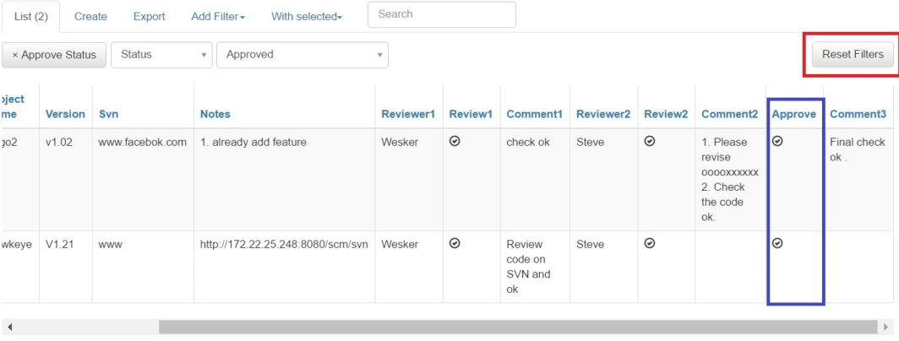

1. **檔案管理**

**8-1.** **資料夾新增**

簽核完成之後，須將release的檔案上傳，首先點擊選單上的File (藍色框框

處)，接著再點選下方的Create Directory(紅色框框處) 。

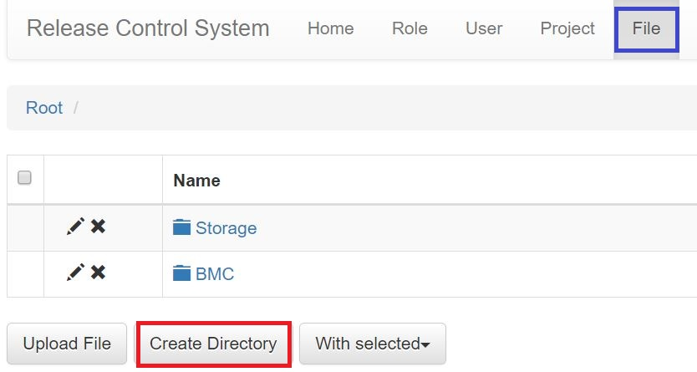

接著在Name欄位輸入名稱再點擊保存即可。

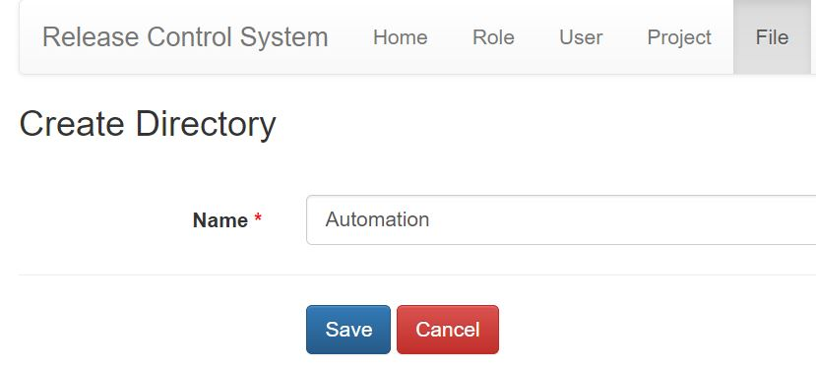

**8-2.** **檔案/資料夾重新命名**

若欲修改檔案或資料夾的名稱，只要點選該檔案或資料夾前方的筆(藍

色框框處)，即可進入修改名稱。

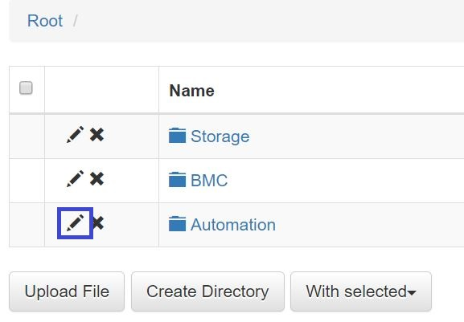

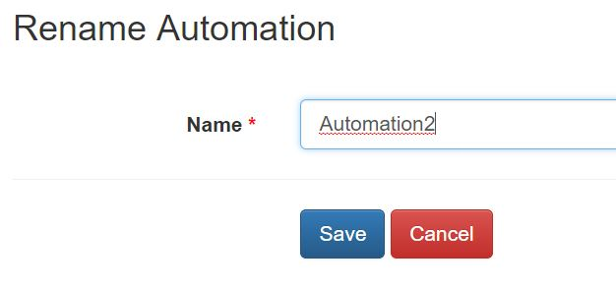

**8-3.** **檔案上傳**

Software team的release一般是BIN檔案，須先壓縮成tar/tgz/zip/rar/7z再

上傳，若其他單位(ex: EPM)使用時欲上傳test plan, test report，本系統也支

援Word, Excel, PowerPoint格式。

首先先切換到欲上傳的路徑(此處為Automation/release_control_system)，再

點擊下方的Upload File(綠色框框處)，

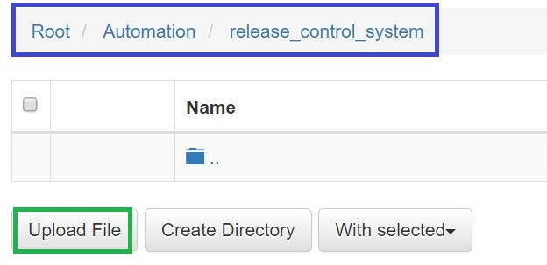

接著選擇欲上傳的檔案即可。

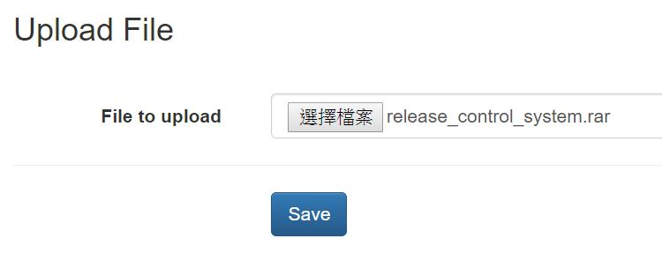

**8-4.** **檔案/資料夾刪除**

若欲刪除資料夾，點選該資料夾前方的x(藍色框框處)即可刪除；若欲

刪除檔案，則點選該資料夾前方的垃圾桶(綠色框框處)即可刪除。

(**註:此功能暫時不開放於SW team**)

